**Дополнительная профессиональная программа повышения квалификации «Современные аспекты преподавания в образовательной организации высшего образования с учетом требований ФГОС» (72 ч.)**

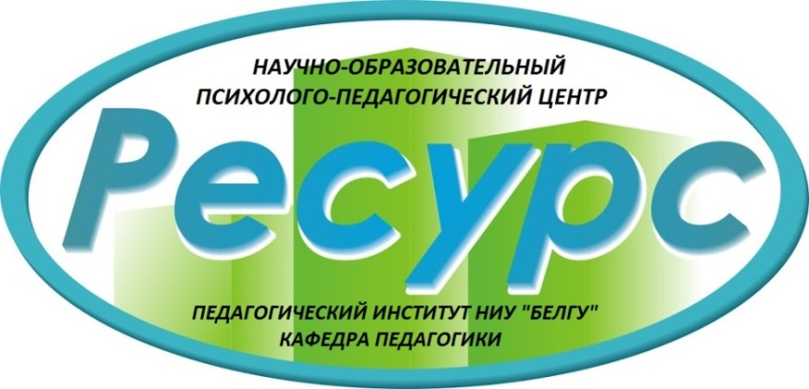



**Сроки обучения**

18.11.2019 – 06.12.2019

**Форма обучения**

очно-заочная с применением электронного обучения и дистанционных образовательных технологий

**Целевая аудитория**

лица, имеющие высшее образование, преподаватели вузов

**Краткое описание программы**

Программа разработана в соответствии с требованиями профессионального стандарта «Педагог профессионального обучения, профессионального образования и дополнительного профессионального образования» от 08.09.2015 г., квалификационными характеристиками должностей и др.

**Преподавательский состав**

Профессора, доценты, преподаватели кафедры педагогики, психологии, возрастной и социальной психологии, кафедры информатики, естественнонаучных дисциплин и методик преподавания Педагогического института НИУ «БелГУ», а также приглашенные специалисты в области педагогики и психологии образования.

**Стоимость обучения**

7 000 руб.

(4 500 руб. для сотрудников и студентов НИУ «БелГУ»)

**Документ по окончании**

удостоверение о повышении квалификации в соответствии с действующим законодательством

**Документы для поступления**

– заявление на зачисление на обучение;

– копия паспорта;

– копия СНИЛС;

– копия диплома о профессиональном образовании;

– копии свидетельства о заключении / расторжении брака (при смене фамилии).

**Контакты**

Адрес: г. Белгород, ул. Студенческая, 14, корп. 1, каб. 208

Телефоны: (4722) 30-18-70; (4722) 30-11-45.

**Руководитель программы**

Ерошенкова Елена Ивановна, к.п.н., доцент кафедры педагогики факультета психологии педагогического института НИУ «БелГУ»

E-mail: eroshenkova@bsu.edu.ru

+7-960-637-10-37